

ĐOÀN TRƯỜNG THPT PHAN CHU TRINH TỔ CHỨC CÁC HOẠT ĐỘNG CHÀO MỪNG KỶ NIỆM 87 NĂM NGÀY THÀNH LẬP

ĐOÀN THANH NIÊN CỘNG SẢN HỒ CHÍ MINH

Trong không khí sôi nổi của tuổi trẻ cả nước, thi đua lập thành tích chào mừng kỷ niệm 87 năm ngày thành lập Đoàn Thanh niên Cộng sản Hồ Chí Minh *(26/3/1931 - 26/3/2018),* sáng ngày 24/3/2018 Đoàn trường THPT Phan Chu Trinh đã tổ chức Hội thi ***“Hội trại ẩm thực”*** và một số trò chơi vận động cho đoàn viên, thanh niên trong Trường.

Đến dự Hội thi có các thầy, cô trong BGH nhà trường. Thầy Nguyễn Văn Tất Thành - Bí thư Đoàn trường cùng với GVCN của 24 lớp và gần 1000 em học sinh là đoàn viên, thanh niên.

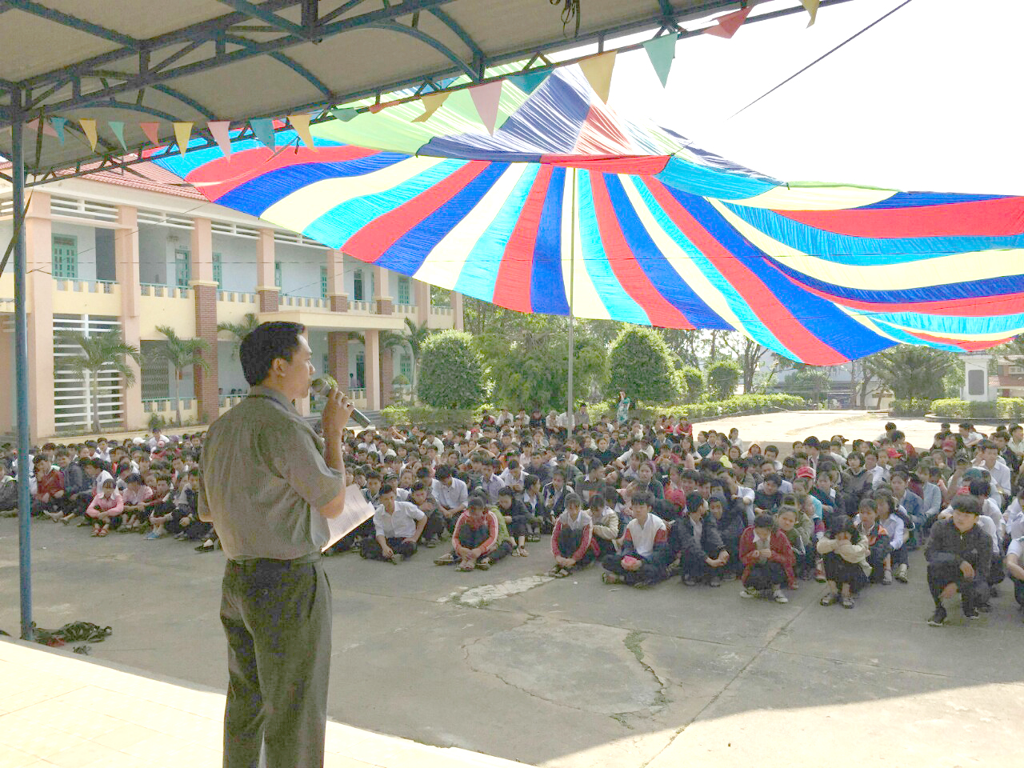

Buổi sinh hoạt diễn ra thật sôi nổi và hào hứng với những trò chơi dân gian như: chuyền nước, chuyền trái cây, chạy olympic... và được cổ vũ nhiệt tình của các cổ động viên.

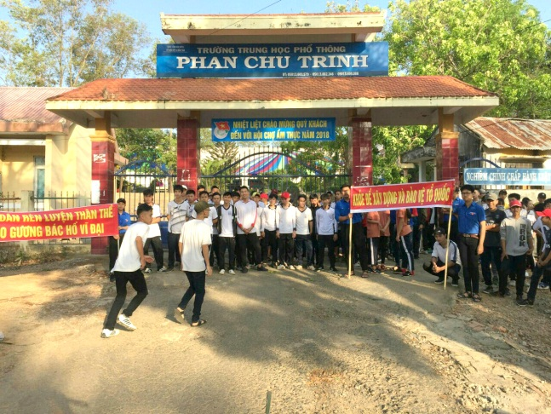 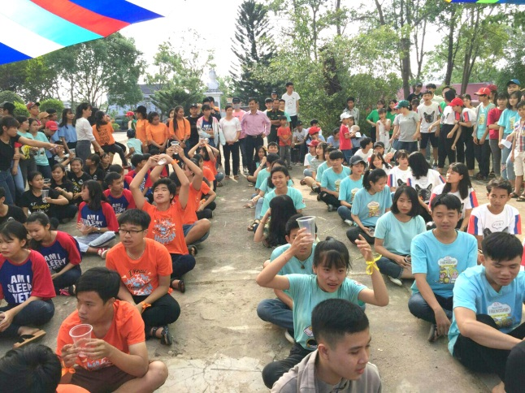

Tiếp đó là “Hội thi ẩm thực”, các Chi đoàn thực hiện các món ăn, không chỉ đẹp về hình thức, ngon về chất lượng mà còn đảm bảo vệ sinh an toàn thực phẩm, tạo nên sự thu hút đối với người xem.

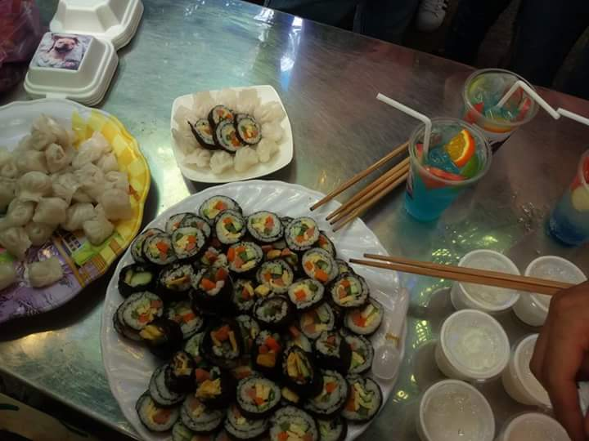 

Ngoài ra, cách trang trí gian hàng của các Chi đoàn cũng là niềm say mê sáng tạo của các đoàn viên. Từ công việc chuẩn bị cho đến lúc dựng trại, cách trang trí trại góp phần tạo nên không khí hào hứng, sôi nổi của đoàn viên, thanh niên.

 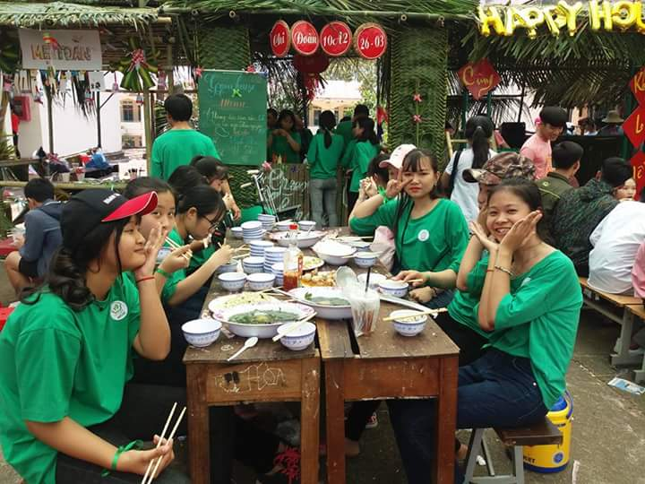

Đây là dịp để các đoàn viên, thanh niên trong Trường được giải trí, giao lưu học hỏi nhằm nâng cao tinh thần đoàn kết, phấn đấu trong học tập, rèn luyện để vươn lên trong cuộc sống, đồng thời phát huy nhiệt huyết của tuổi trẻ.

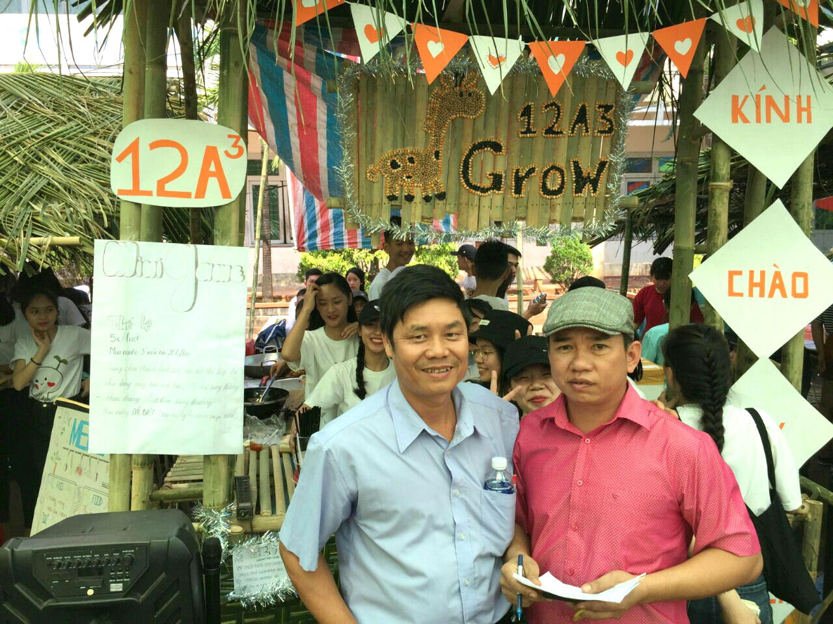

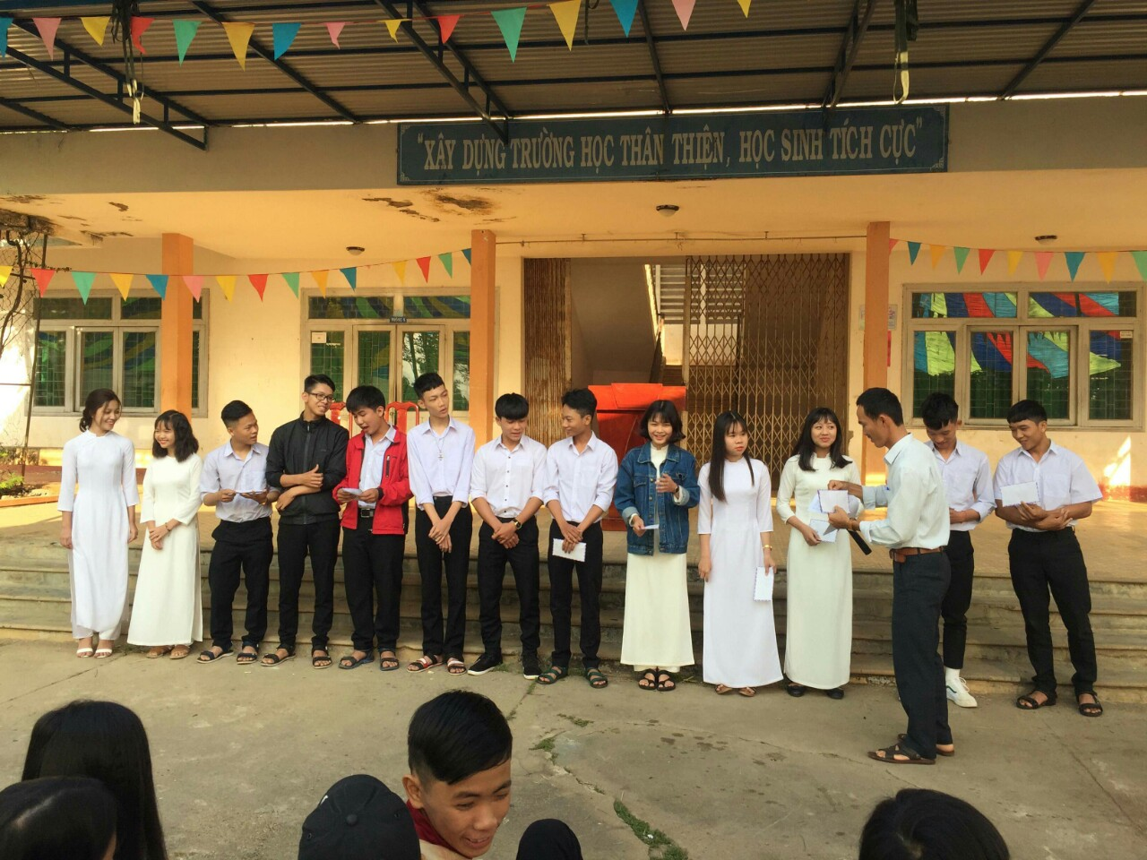

***Giáo viên thực hiện: Ngô Thị Lam***